Energieoptimierte Fortbewegung Bsp. Vögel 4 – Skelettvergleich
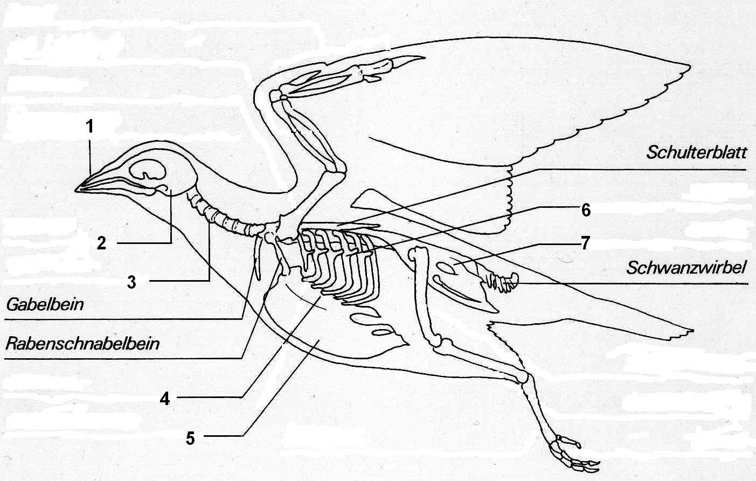
- Beschrifte die Abbildung, indem du den Begriffen die passende Nummer aus der Abbildung zuordnest.

Becken
Brustbeinkamm
Rippen
(mit Versteifungsfortsätzen)
Halswirbel
Schädel
Brustbein
Hornschnabel

Beachte auch Hunde- und Vogelskelett!
- Markiere im Vogelskelett jene Teile grün, die sich deutlich vom Skelett eines Hundes (z. B. Fokus BNT 5/6 BW (2015), S. 30; Natura BNT 5/6 BW (2015), S. 29; Biosphäre BNT 5/6 (2015), S. 21; Netzwerk BNT 5/6 BW (2016), S. 177) unterscheiden.

- Finde mögliche Erklärungen für diese Unterschiede.

________________________________________________________________________________________________
________________________________________________________________________________________________
________________________________________________________________________________________________
________________________________________________________________________________________________

Material:
Guinnessbuch der Rekorde
Flugdauer 29 s
Takuo Toda, Japan
11. April 2009
Flugweite 58.8 m
Tony Flech, USA
21. Mai 1985

Papierfliegerwettbewerb

Material: DIN A4 Papier, Maßband

Denkt daran, dass alle die gleichen Startbedingungen haben müssen. Bestimmt zuvor ein neutrales Schiedsrichterteam!

Viel Erfolg!
DIN A4 Papier, Papierservietten

- Bastle Papierflieger (aus einem „normalen“ DIN A4-Blatt und einer Papierserviette). Zeige mithilfe deiner Papierflieger, dass eine starre Achse für das Fliegen wichtig ist. Ergänze den folgenden Satz:
„Für das Fliegen ist eine starre Körperachse (Rumpf) wichtig, weil…

______________________________________________________
______________________________________________________
______________________________________________________
Auch Vögel besitzen solch einen starren Körperrumpf. Bei Ihnen sind Brust- und Lendenwirbel sowie Beckenknochen und Brustkorb zu einer festen Einheit miteinander verwachsen. Zusätzliche Stützen sind die Rabenschnabel- und die Gabelbeine.

Vogelskelett: Claus, R. & G. Haala (1991): Arbeitsblätter Biologie – Vögel, Stuttgart ISBN 3-12-030910-9, S. 3
Energieoptimierte Fortbewegung Bsp. Vögel 4 – Skelettvergleich Lösungshinweise
- Beschrifte die Abbildung, indem du den Begriffen die passende Nummer aus der Abbildung zuordnest.

Becken | 7
Brustbeinkamm | 5
Rippen  (mit Versteifungsfortsätzen) | 6
Halswirbel | 3
Schädel  (Leichtbauweise) | 2
Brustbein | 4
Hornschnabel  (ohne Zähne) | 1
Beachte auch Hunde- und Vogelskelett!
- Markiere im Vogelskelett jene Teile grün, die sich deutlich vom Skelett eines Hundes (z. B. Fokus BNT 5/6 BW (2015), S. 30; Natura BNT 5/6 BW (2015), S. 29; Biosphäre BNT 5/6 (2015), S. 21; Netzwerk BNT 5/6 BW (2016), S. 177) unterscheiden.

- Finde mögliche Erklärungen für diese Unterschiede.
Vögel benötigen zum Fliegen einen steifen Rumpf (Rippen mit Versteifungsfortsätzen, Gabelbein und Rabenschnabelbein bilden mit dem großen Schulterblatt und der versteiften Rumpfwirbelsäule eine kompakte Einheit) und große Ansatzmöglichkeiten für die Flugmuskeln (Brustbeinkamm).

Material:
Guinnessbuch der Rekorde
Flugdauer 29 s
Takuo Toda, Japan
11. April 2009
Flugweite 58.8 m
Tony Flech, USA
21. Mai 1985

Papierfliegerwettbewerb

Material: DIN A4 Papier, Maßband

Denkt daran, dass alle die gleichen Startbedingungen haben müssen. Bestimmt zuvor ein neutrales Schiedsrichterteam!

Viel Erfolg!
DIN A4-Papier, Papierservietten

- Bastle Papierflieger (aus einem „normalen“ DIN A4-Blatt und einer Papierserviette). Zeige mithilfe deiner Papierflieger, dass eine starre Achse für das Fliegen wichtig ist. Ergänze den folgenden Satz:

„Für das Fliegen ist eine starre Körperachse (Rumpf) wichtig, weil…
… ansonsten der Vogel kein Widerlager bei der Flugbewegung hätte.

Auch Vögel besitzen solch einen starren Körperrumpf. Bei Ihnen sind Brust- und Lendenwirbel sowie Beckenknochen und Brustkorb zu einer festen Einheit miteinander verwachsen. Zusätzliche Stützen sind die Rabenschnabel- und die Gabelbeine.

Vogelskelett: Claus, R. & G. Haala (1991): Arbeitsblätter Biologie – Vögel, Stuttgart ISBN 3-12-030910-9, S. 3

